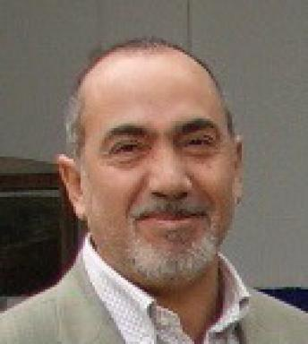 Valerio Vittorini Chercheur associé au Centre Transdisciplinaire d’Épistémologie de la littérature et des arts vivants (CTELA) – Université Côte d’Azur

Identifiants chercheurs

- IdHAL :
valerio-vittorini
- ORCID :
0009-0003-3104-1390

Publications

Communication dans un congrès (2)

Le Maroc dans les récits de voyage de Maddalena Cisotti Ferrara et Luigi Barzini
Valerio Vittorini
Autour d’Henri Bosco : voyageurs et expatriés en Afrique du nord. Textes et images, Toufik Hadji; Odile Gannier, Jun 2021, Nice, France
Communication dans un congrès
hal-04582137v1
Littérature de voyage et réalité: le cas de Marocco, de E. De Amicis
Valerio Vittorini
Littérature et réalité, Sep 2012, Nice, France
Communication dans un congrès
hal-04577910v1

Article dans une revue (2)

Il viaggio in Oriente Antologia dei resoconti dei viaggiatori italiani nel mondo arabo nel XIX secolo
Valerio Vittorini
Loxias, 2017, Doctoriales XIV, 58
Article dans une revue (compte-rendu de lecture)
hal-04516364v1
Le port de Carthage dans l’Itinéraire de Chateaubriand et dans le Ragguaglio de Caronni
Valerio Vittorini
Loxias, 2011, Doctoriales VIII, 34
Article dans une revue
hal-04530817v1

Thèse (1)

L'image du monde arabe dans la littérature française et italienne du XIXe siècle : analogies, différences, possibles influences
Valerio Vittorini
Littératures. Université Nice Sophia Antipolis; Università degli studi (Gênes, Italie), 2015. Français. ⟨NNT : 2015NICE2013⟩
Thèse
tel-01178638v1

